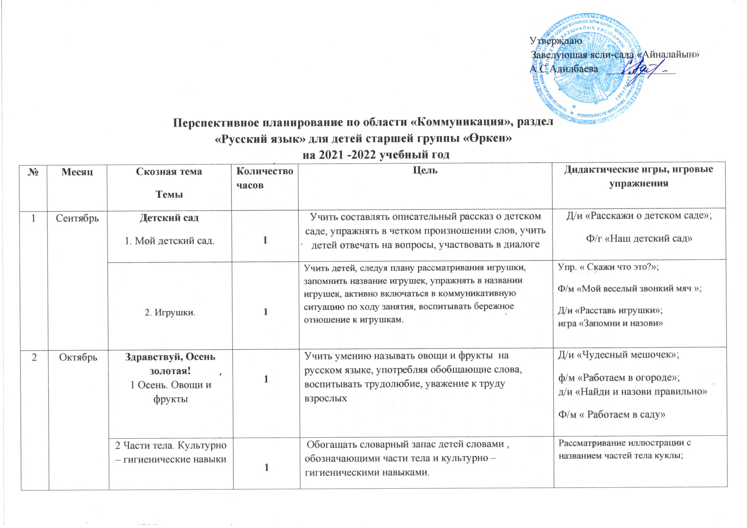
Утверждаю
Заведующая ясли-сада «Айналайын»
А.С Адилбаева _____________

Перспективное планирование по области «Коммуникация», раздел «Русский язык» для детей старшей группы «Өркен»
на 2021 -2022 учебный год
№ | Месяц | Скозная тема  Темы | Количество часов | Цель | Дидактические игры, игровые упражнения
1 | Сентябрь | Детский сад  1. Мой детский сад. | 1 | Учить составлять описательный рассказ о детском саде, упражнять в четком произношении слов, учить детей отвечать на вопросы, участвовать в диалоге | Д/и «Расскажи о детском саде»;  Ф/г «Наш детский сад»
1 | Сентябрь | 2. Игрушки. | 1 | Учить детей, следуя плану рассматривания игрушки, запомнить название игрушек, упражнять в названии игрушек, активно включаться в коммуникативную ситуацию по ходу занятия, воспитывать бережное отношение к игрушкам. | Упр. « Скажи что это?»;  Ф/м «Мой веселый звонкий мяч »;  Д/и «Расставь игрушки»; игра «Запомни и назови»
2 | Октябрь | Здравствуй, Осень золотая! 1 Осень. Овощи и фрукты | 1 | Учить умению называть овощи и фрукты на русском языке, употребляя обобщающие слова, воспитывать трудолюбие, уважение к труду взрослых | Д/и «Чудесный мешочек»;  ф/м «Работаем в огороде»; д/и «Найди и назови правильно»  Ф/м « Работаем в саду»
2 | Октябрь | 2 Части тела. Культурно – гигиенические навыки | 1 | Обогащать словарный запас детей словами , обозначающими части тела и культурно – гигиеническими навыками. | Рассматривание иллюстрации с названием частей тела куклы;  д/и «Для чего?»; сюжетно- ролевая игра»Купаем малыша»
3 | Ноябрь. | Природа родного края.  1 Моя семья. | 1 | Учить детей называть на русском языке членов семьи, использовать в речи обобщающее слово «семья» и притяжательные прилагательные, формировать умения составлять предложения по картине . | П/и «Моя семья»;  упр. «Чья Семья?»;  д/и «Большой-маленький»;  ф/м «Семейная зарядка»
3 | Ноябрь. | 2 Одежда.  Обувь. | 1 | Продолжать развивать понимание русской речи, закрепить знания детей по предыдущей теме, учить говорить слова и фразы по новой теме, совершенствовать произношение согласных звуков С-Ш, упражнять в классификации одежды по сезонному признаку | Р/у «Что на что наденем  Ф/г «Песенка одежды и обуви»;  Ф/м «Собираемся на прогулку»;  Д/и «Чья одежда?»  «Что лишнее? Раскрась
4 | Декабрь. | Мой Казахстан!  1. Наша Родина – Казахстан. | 1 | Формировать у детей представления о Родине – Республике Казахстан. Учить называть на русском языке символы Казахстана, узнавать и называть достопримечательности столицы, воспитывать уважение к госсимволам, любовь к Родине, основы казахстанского патриотизма | Рассматривание иллюстрации и беседа о столице Нурсултане;  ф/м « В Казахстане мы живем» ;  р/у «Скажи на русском языке»;  «Нарисуй свой дом»
4 | Декабрь. | 2. Зима. Елочка, елочка, колючая иголочка | 1 | Учить называть новые слова и фразы по теме «Зима», пересказывать стихотворение Е.Трутневой «Елка» близко к тексту, отвечать на вопросы по его содержанию, упражнять в подборе прилагательных к слову «Зима» | Упр. «Повторяй за мной»; д/и  «Какая елочка?»; творческая работа «Украсим Елочку»
5 | Январь. | Как зимуют звери?  1. Дикие и домашние животные | 1 | Продолжать обогащать словарь детей согласно лексической теме – учить называть диких и домашних животных на русском языке, воспитывать трудолюбие, заботливое отношение детей к животным | Рассматривание иллюстрации домашних и диких животных; д/и «Назови ласково» ; р/у «Кто что делает?»
5 | Январь. | 2. Домашние и дикие птицы | 1 | Учить называть домашних и диких птиц на русском языке, отвечать на вопросы, используя в речи подходящие по смыслу существительные , глаголы и прилагательные. Закреплять пройденный материал (домашние и дикие животные). | С/и «Наоборот»;ф/г» Расскажи скороговорку; д/и »У кого кто?»; рассматривание иллюстрации домашних и диких птиц
6 | Февраль | Профессии разные нужны, профессии разные важны  1.Все профессии важны. | 1 | Формировать представления о труде людей. Учить детей правильно называть на русском языке профессии: шофер, продавец, строитель, врач, повар, уточнить их знания о правилах дорожного движения, воспитывать уважение к людям любой профессии | Пальчик игра»С добрым утром!»; д/и»Соедини картинки «( возьми люб.картинку и соед. ее с изображением профес); игра»Кто ты?»(Кем ты станешь, когда вырастишь?) » ; д/и «Наш друг- светофор»
6 | Февраль | 2. Комнатная мебель | 1 | Продолжать обогащать словарь детей, учить называть мебель на русском языке, отвечать на вопросы полным предложением, воспитывать аккуратность и бережное отношение к предметам быта | Рассматривание иллюстраций мебели, разучивание новых слов и фраз; р/у»Скажи правильно»; ф/м «В мебельном магазине»
7 | Март. | Я и окружающая среда. 1 Весна. Женский праздник. | 1 | Весна. Женский праздник. | Р/у «Какая?»; составление рассказов (женский праздник); д/и «Угадай?» и нарисуй отгадку
7 | Март. | 2. «Наурыз». | 1 | Формировать правильные представления о Наурыз мейрамы, воспитывать уважение к народным праздникам и традициям, бережное отношение к природе. | Ф/м» Встречаем Наурыз»; беседа о национальных блюдах; Р/у «Какой праздник Наурыз?»
8 | Апрель. | Расцветание природы  1.Весенние цветы | 1 | Продолжать формировать активный словарь, учить правильно называть цветы на русском языке, воспитывать эстетические чувства , любовь и бережное отношение к цветам | » Отгадывание загадок; ф/м «Радуемся весне»; С/и «Скажи на русском языке» ; «Раскрась тюльпан
8 | Апрель. | 2. Продукты питания. Посуда. | 1 | Продолжать обогащать словарь детей лексическим материалом по теме, учить отвечать на вопросы полным предложением; воспитывать у детей бережное отношение к продуктам питания | Пальчиков. игра» С добрым утром!»; игра на развитие внимания «Что убрали со стола?»;д/и «Покормим зайку»; игра «Магазин посуды»
9 | Май. | В семье единой.  1. Народов дружная семья | 1 | Расширять знания детей о празднике 1 – Мая, о разных народах, живущих в Казахстане Обогащение активного словарного запаса. | Д/и «Расскажи»; игра «Кто быстрее?»; д/и «Назови правильно»
9 | Май. | 2. Лето. Деревья. | 1 | Продолжать обогащать словарь детей лексическим материалом по теме, учить отвечать на вопросы полным предложением; воспитывать любовь к родной природе, заботливое и бережное отношение к ней | Разучивание скороговорки; п/г »Одуванчик»; ф\г «Песенки насекомых»; ф/г «Бабочка»; р/и «Один- много».
Всего часов: 18

